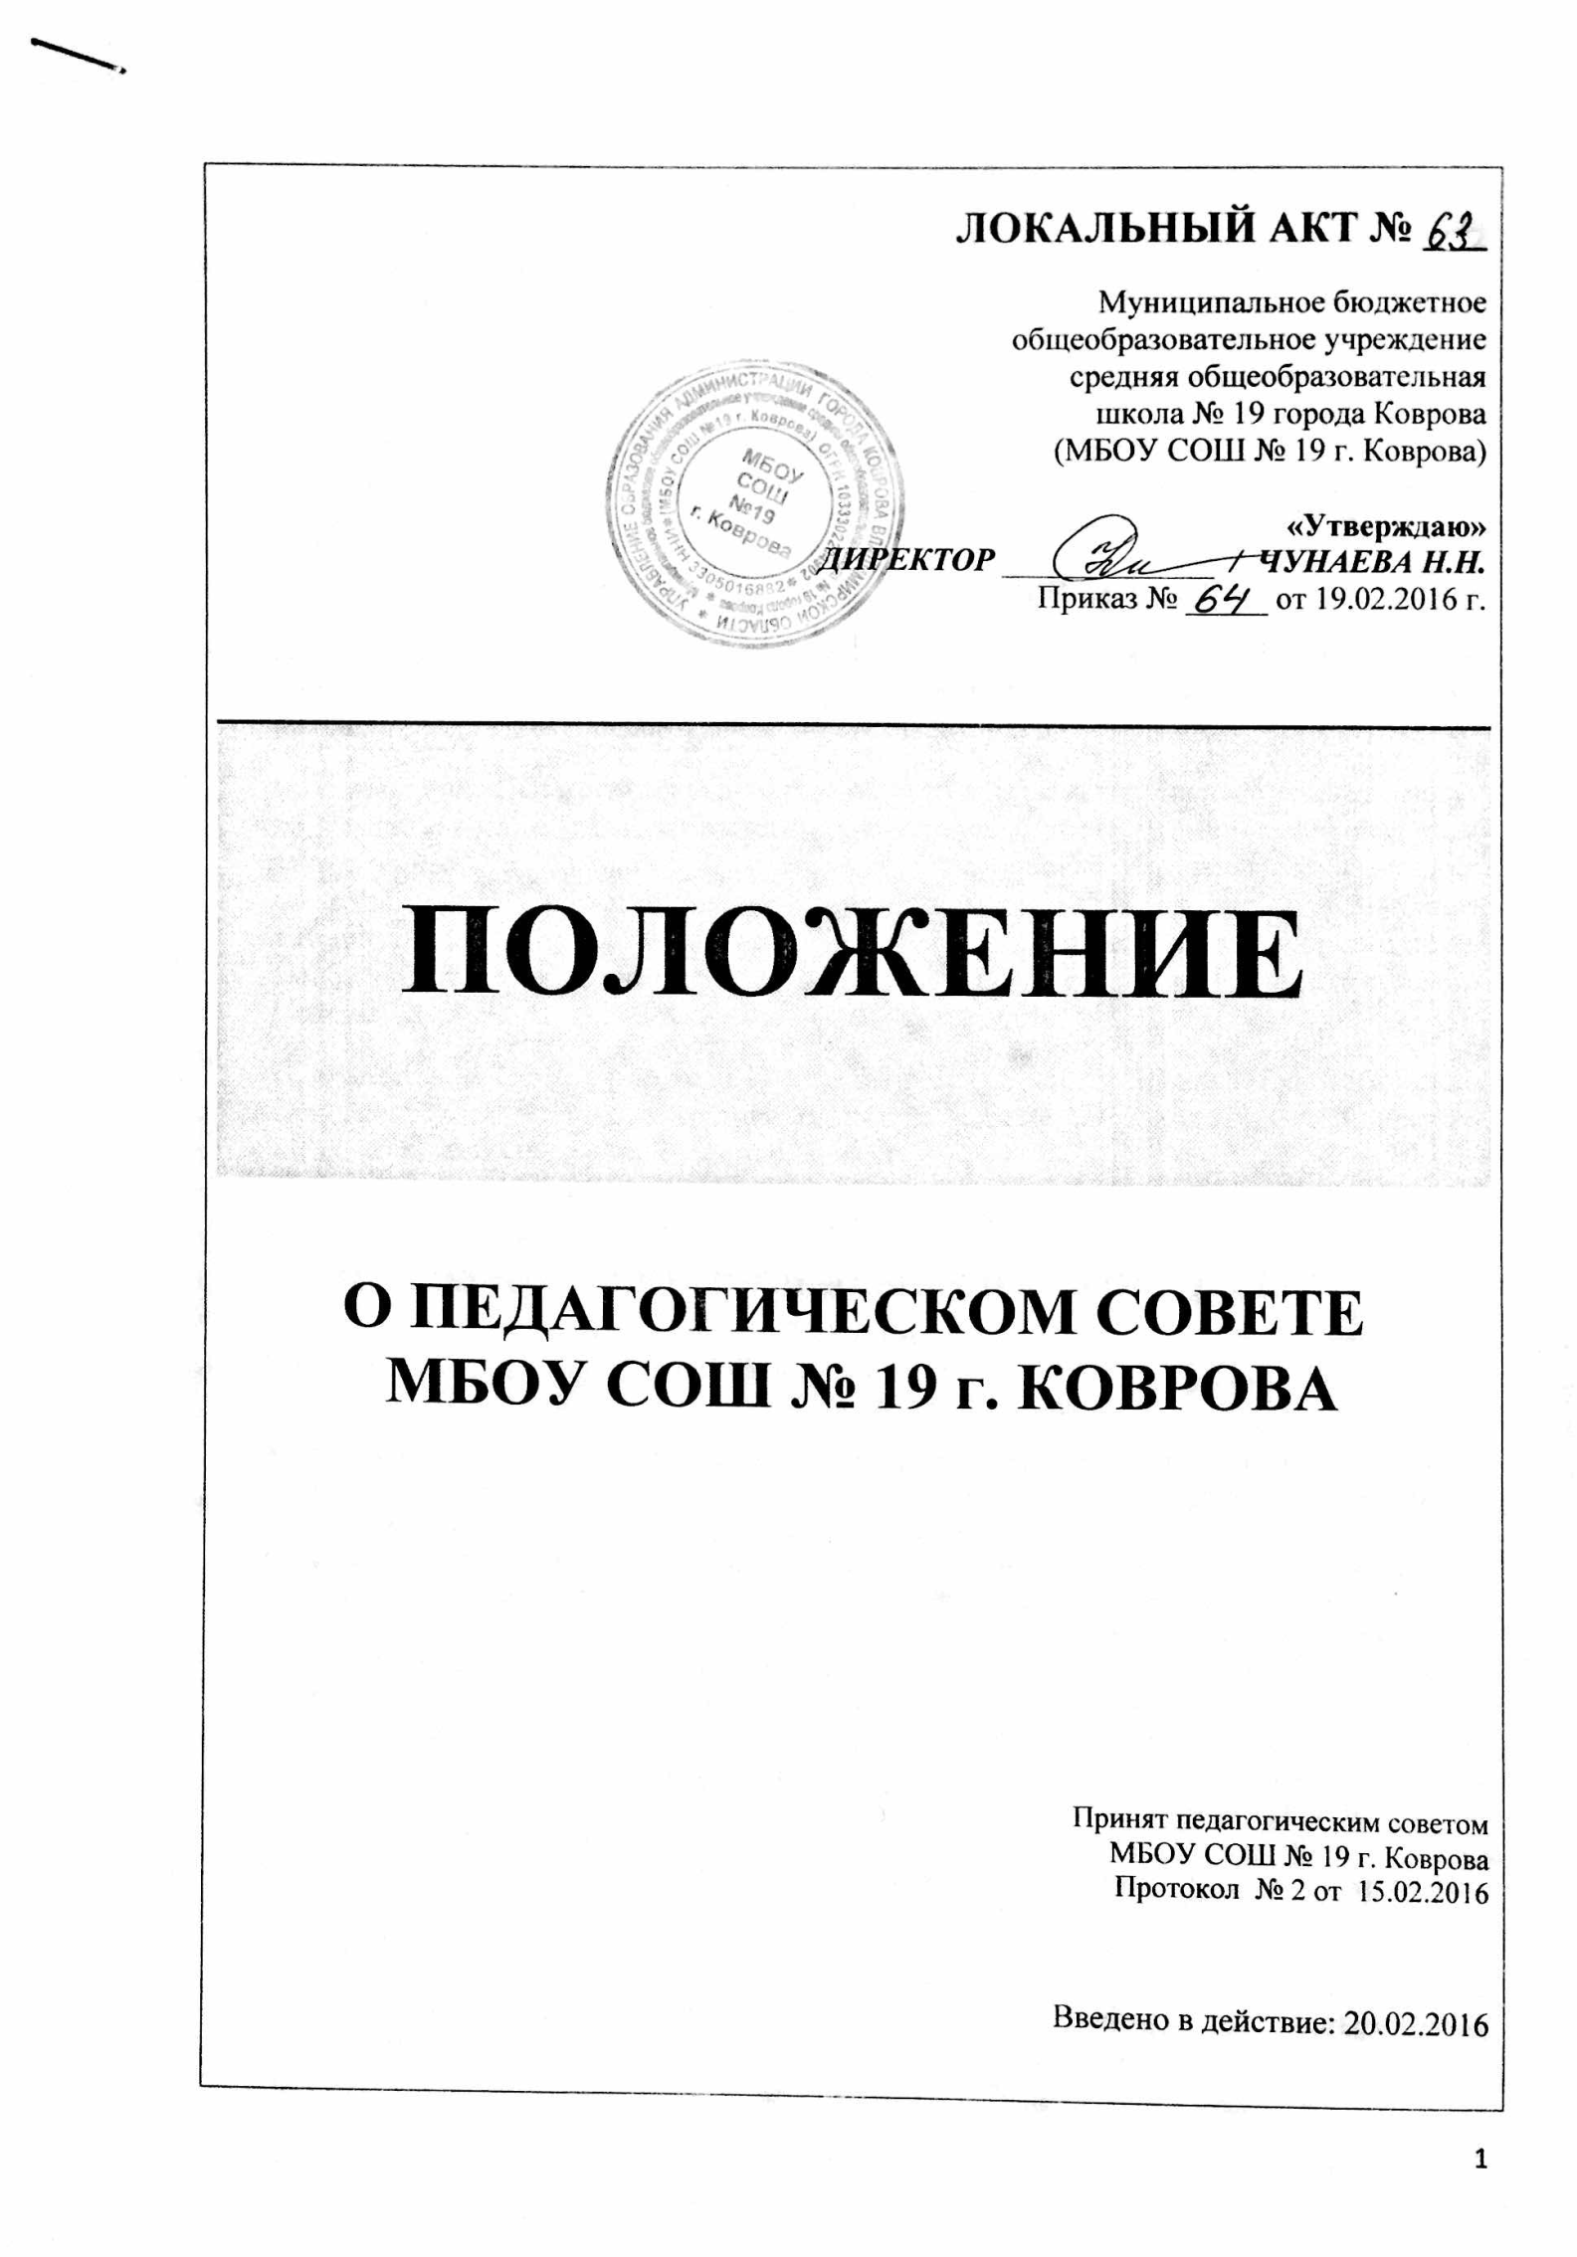
ЛОКАЛЬНЫЙ АКТ № ___
Муниципальное бюджетное
общеобразовательное учреждение
средняя общеобразовательная
школа № 19 города Коврова
(МБОУ СОШ № 19 г. Коврова)

«Утверждаю»
ДИРЕКТОР _____________ / ЧУНАЕВА Н.Н.
Приказ № _____ от 19.02.2016 г.

ПОЛОЖЕНИЕ

О ПЕДАГОГИЧЕСКОМ СОВЕТЕ
МБОУ СОШ № 19 г. КОВРОВА

Принят педагогическим советом
МБОУ СОШ № 19 г. Коврова

Протокол № 2 от 15.02.2016

Введено в действие: 20.02.2016

- ОБЩИЕ ПОЛОЖЕНИЯ

  - Педагогический Совет является постоянно действующим коллегиальным органом
управления Муниципального бюджетного общеобразовательного учреждения средней
общеобразовательной школы № 19 города Коврова для рассмотрения
основных вопросов педагогической (образовательной) деятельности Школы.
  - Педагогический Совет действует на основании Федерального закона от 29.12.2012 № 273-ФЗ «Об образовании в Российской Федерации», других нормативных правовых актов об образовании, Устава МБОУ СОШ № 19 г. Коврова, настоящего Положения.

- СОСТАВ ПЕДАГОГИЧЕСКОГО СОВЕТА
  - В состав Педагогического Совета входят все педагогические работники Школы: директор, его заместители, курирующие вопросы воспитания и обучения, педагог-психолог, социальный педагог, педагог-организатор и др.
  - На заседания Педагогического Совета с правом совещательного голоса могут приглашаться иные (не педагогические) работники Школы, медицинские работники, закреплённые за Школой учреждениями здравоохранения, родители (законные представители) воспитанников, представители Управления образования администрации города Коврова, Учредителя и общественных организаций. Необходимость их приглашения определяется председателем Педагогического Совета.
  - Председателем Педагогического Совета является Директор Школы. Педагогический Совет избирает из своего состава секретаря сроком на 1 (один) год. Секретарь педсовета работает на общественных началах.

III . ПОЛНОМОЧИЯ И КОМПЕТЕНЦИЯ ПЕДАГОГИЧЕСКОГО
СОВЕТА
  - К компетенции Педагогического Совета относится:

- внесение предложений по изменениям и дополнениям Устава в Совет Школы, рассмотрение и принятие локальных актов, регламентирующих организацию и порядок реализации образовательного процесса, Плана работы Школы и др.;
- разработка и принятие основных общеобразовательных программ – образовательных программ начального общего, основного общего, среднего общего образования, дополнительных общеобразовательных программ – дополнительных общеразвивающих программ, дополнительных предпрофессиональных программ и других образовательных программ, реализующихся в Школе;
- обсуждение и принятие решений по любым вопросам, касающимся содержания образования, использования и совершенствования методик образовательного процесса и образовательных технологий, в том числе дистанционных образовательных технологий при всех формах получения образования;
- осуществление планирования, организации и регулирования учебно-воспитательного процесса в Школе, его анализа и коррекции в соответствии с мониторингом качества образования;
- заслушивание анализа состояния учебной, воспитательной и инновационной работы Школы за год, анализа выполнения образовательной программы Школы, Программы развития Школы и программы инновационной деятельности Школы;
- решение педагогических проблем, связанных с методическим обеспечением, инновационными процессами, направленными на развитие Школы;
- рассмотрение вопросов профессиональной деятельности педагогов, в том числе повышения квалификации и переподготовки кадров; подготовки к аттестации на соответствующую квалификационную категорию; характеристик учителей, представляемых к награждению;
- организация работы по выявлению, обобщению, распространению передового педагогического опыта;
- рассмотрение вопросов организации дополнительных образовательных услуг, в том числе оказание платных образовательных услуг;
- принятие решений о формах, сроках и порядке проведении промежуточной аттестации обучающихся;
- решение вопросов о переводе обучающихся из класса в класс, переводе из класса в класс «условно», об оставлении на повторный год обучения;
- принятие решений о допуске учащихся выпускных 9-х, 11-х классов к государственной итоговой аттестации, о награждении и поощрении учащихся;
- принятие решений о выдаче аттестатов о получении основного общего и среднего общего образования, о награждении выпускников средней общеобразовательной школы медалями «За особые успехи в учении»;
- обсуждение в случае необходимости успеваемости и поведения отдельных учащихся в присутствии их родителей (законных представителей); принятие решения об исключении обучающихся из Школы, когда иные меры педагогического и дисциплинарного воздействия исчерпаны;

IV. ПРАВА И ОТВЕТСТВЕННОСТЬ ПЕДАГОГИЧЕСКОГО СОВЕТА
4.1 Педагогический совет имеет право:
- создавать временные творческие объединения с приглашением специалистов различного профиля, консультантов для выработки рекомендаций с последующим рассмотрением их на педагогическом совете;
- принимать окончательное решение по спорным вопросам, входящим в его компетенцию;
- принимать, утверждать положения (локальные акты) с компетенцией, относящейся к объединениям по профессии;
- в необходимых случаях на заседание педагогического совета образовательного учреждения могут приглашаться представители общественных организаций, учреждений, взаимодействующих с данным образовательным учреждением по вопросам образования, родители обучающихся, представители учреждений, участвующих в финансировании Школы и др. Необходимость их приглашения определяется председателем педагогического совета, Учредителем (если данное положение оговорено в договоре между Учредителем и образовательным учреждением). Лица, приглашенные на заседание педагогического совета, пользуются правом совещательного голоса.
4.2 Педагогический совет ответственен за:
- выполнение Плана работы школы;
- соответствие принятых решений законодательству Российской Федерации об образовании, о защите прав детства;
- утверждение образовательных программ, имеющих экспертное заключение;
- принятие конкретных решений по каждому рассматриваемому вопросу с указанием ответственных лиц и сроков исполнения решений.
V. ОРГАНИЗАЦИЯ ДЕЯТЕЛЬНОСТИ ПЕДАГОГИЧЕСКОГО
СОВЕТА
  - Педагогический совет работает по плану, являющемуся составной частью Плана работы Школы на учебный год.
  - Заседания педагогического совета созываются не реже четырех раз в течение учебного года.
  - Заседания Педагогического Совета правомочны, если на них присутствует не менее 2/3 его состава. Решение Педагогического Совета считается принятым, если за него проголосовало не менее половины присутствующих на заседании.
5.4. Директор Школы назначает своим приказом комиссии по подготовке отдельных заседаний Педагогического Совета и организует выполнение его решений. Результаты этой работы сообщаются членам педагогического совета на последующих его заседаниях.

VI. ДОКУМЕНТАЦИЯ ПЕДАГОГИЧЕСКОГО СОВЕТА

6.1 Заседания педагогического совета оформляются протокольно. В протоколе фиксируется ход обсуждения вопросов, выносимых на педагогический совет, предложения и замечания членов педсовета. Протоколы подписываются председателем и секретарем совета.
  - Протоколы о переводе обучающихся в следующий класс, выпуске из Школы оформляются списочным составом и утверждаются приказом по образовательному учреждению.
  - Нумерация протоколов ведется от начала учебного года.
  - Книга протоколов педагогического совета образовательного учреждения входит в номенклатуру дел, хранится постоянно в учреждении и передается по акту.

Разработчик: Климович А.В.

